SCHULE DER ZUKUNFT

„Die Grazer Flexi-Klassen“ -

Flexible Eingangsstufe in der

Praxis-Mittelschule der PH Steiermark

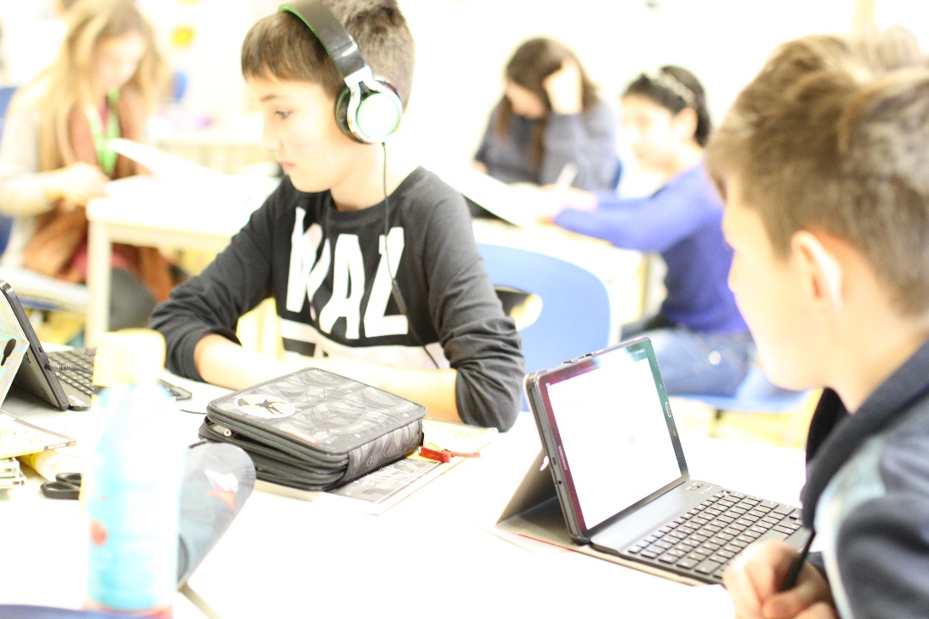

  - Inhaltsverzeichnis
Schule der Zukunft 3
Ziel des Modells der Flexiblen Eingangsstufe 4
Mastery Learning mit zeitlicher Flexibilität 5
Mastery Learning in Deutsch, Englisch und Mathematik 5
Zeitliche Flexibilisierung als Voraussetzung für Mastery 7
Rahmenbedingungen und Organisation 9
Flexible Differenzierung 9
Lernen in Mehrstufenklassen 10
Mehr Flexibilität durch Teamteaching 11
Das Grazer Modell des Digitalen Lernens 13
Erfolgsfaktor Softskills 14
Erste Erfolge 16
Zusammensetzung des Jahrgangs 16
Lerngegenstände und Kreativfächer 18
Weitergabe unseres Wissens für Kolleginnen und Kollegen 18
Literatur: 19
Sponsor 19

Impressum:
Pädagogische Hochschule Steiermark:
Text: Dr. Elgrid Messner, Mag. Laura Bergmann, Dr. Elisabeth Pölzleitner, Mag. Bettina Dauphin, Mag. Andrea Karner, Mag. Katharina Teschinegg
Graphiken: Mag. Laura Bergmann, Mag. Gernot Schirmbacher | Bilder: MMag. Andrea Wagner

Schule der Zukunft
Es braucht eine neue Form der Schule, die unseren Kindern und unserer Zeit entspricht. Diese Forderung wird seit Jahren an die österreichische Schullandschaft gerichtet. Auch weltweit sind die Themen Chancengerechtigkeit und höchste Potentialentwicklung (Equity and Excellence) zentrale Themen der Schulentwicklung. Die Praxis-Mittelschule der Pädagogischen Hochschule Steiermark hat dazu ein innovatives Unterrichtskonzept entwickelt, das auf digital gestütztes Mastery Learning aufbaut, und auch andere Schulen inspirieren soll.

2017 wurde an der Praxis-Mittelschule der Pädagogischen Hochschule Steiermark das Projekt „Flexible Eingangsstufe“ mit den sogenannten Flexi-Klassen initiiert. Ziel ist die individuelle Förderung jedes Kindes, um sowohl die Grundkompetenzen zu sichern als auch Höchstleistungen zu ermöglichen.
Das pädagogisch-didaktische Konzept des Projektes basiert auf dem Grazer Modell des flexiblen Lernens: Schülerinnen und Schüler werden in Mehrstufenklassen individuell gefördert und gefordert. Dazu wurde eine digitale Lernumgebung entwickelt, in der jedes Kind am Tablet arbeitet und damit individuell und direkt auf Lernpläne und Lernaktivitäten zugreift.

Die erfolgreiche Umsetzung in der Schule wird durch folgende fünf Rahmenbedingungen unterstützt und ermöglicht:
- flexible Differenzierung
- Mehrstufenklassen
- Teamteaching
- Digitalisierung
- Softskills: Die 7 Wege zur Effektivität (Covey, 2014)
Erste Erfolge sind bereits belegbar.
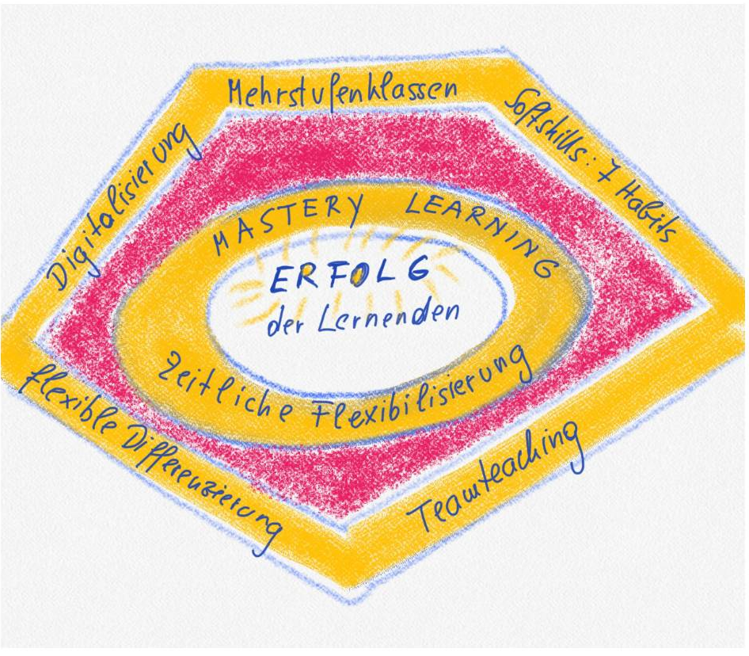
Abbildung 1: Das Grazer Modell des flexiblen Lernens

Ziel des Modells der Flexiblen Eingangsstufe

Das Ziel des Grazer Modells ist der Erfolg der Lernenden. Es beruht auf der Annahme des „Mastery Learning“, dass mit ausreichender Zeit und entsprechender individueller Begleitung alle Schülerinnen und Schüler fähig sind, die gesteckten Lernziele mit hohem Erfüllungsgrad zu erreichen. (Bloom, 1974)

Das Modell wurde entwickelt um den Übertritt von der Volksschule in die Sekundarstufe zu erleichtern, und die Anschlussfähigkeit an den weiteren Bildungsweg zu verbessern. Noch mehr Schülerinnen und Schüler sollen alle geforderten Kompetenzen erreichen und nach der Sekundarstufe 1 für ihren weiteren Bildungsweg gut gerüstet sein - sei es der Übertritt in eine weiterführende Schule oder die Berufsausbildung. Durch den Fokus auf das selbstregulierte Lernen (Landmann et al., 2015) in Kombination mit Digitalisierung soll im Sinn der reflexiven Grundbildung (Kaiser & Kaiser, 2017) die Basis für den selbständigen lebenslangen Wissenserwerb gelegt werden.

Ich wurde durch das Flexi-System viel selbständiger. Durch das freie Arbeiten lernt man, dass Schule sehr wichtig ist. Da wir die besten LehrerInnen haben, macht die Arbeit viel mehr Spaß.
Schülerin 2. Klasse

Mastery Learning mit zeitlicher Flexibilität

Mastery Learning in Deutsch, Englisch und Mathematik
Das Grazer Modell basiert auf dem Prinzip von Mastery Learning in dem Lehren und Lernen auf eine Weise gestaltet ist, die sicher stellt, dass die Schülerinnen und Schüler alle Kompetenzen erlangen und erst weiter aufsteigen wenn sie ihre Kompetenz auf hohem Niveau (mastery) unter Beweis gestellt haben (zeitliche Flexibilität). Der Unterricht ist daher so organisiert, dass die Lernenden zeitnahe und differenzierte Unterstützung und Übungsmaterial erhalten um weiterzulernen und zu üben bis sie die Inhalte wirklich können.
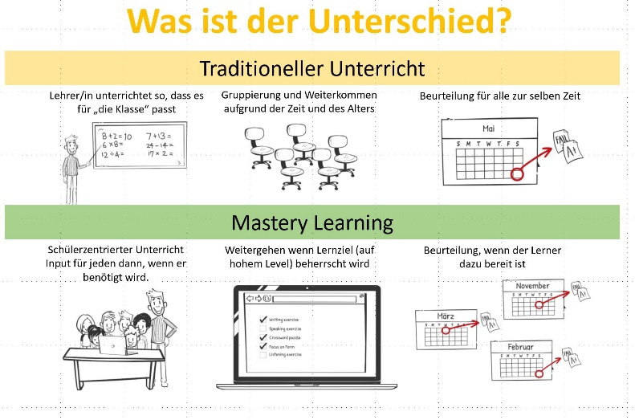
In den Fächern Deutsch, Englisch und Mathematik wird daher in Modulen unterrichtet. Module sind Lernabschnitte, die sich über mehrere Wochen erstrecken. Sie sind auf 3-8 Wochen angelegt, die Schülerinnen und Schüler können jedoch auch mehr oder weniger Zeit in Anspruch nehmen, um sie abzuschließen. Jedes Modul besteht aus einem Online-Arbeitsplan mit klar vorgegebenen Lernzielen. Die Schülerinnen und Schüler bearbeiten diese weitgehend eigenständig, werden aber durch die Lehrperson individuell oder in Kleingruppen unterstützt. Zusätzlich gibt es kurze Inputphasen, in denen auch größere Gruppen zusammengefasst werden können. Schülerinnen und Schüler werden auf ihrem individuellen Lernweg von der Lehrperson ständig beraten und begleitet. Hinter diesem Zugang steckt die Erkenntnis, dass schulisches Lernen sowohl Anregung, Steuerung und Vorgabe von Aufgaben durch eine Lehrperson, als auch individuelle Lernprozesse auf der Seite der SchülerInnen und Schüler braucht (Helmke, 2012).
Abbildung 2: Traditioneller Unterricht versus Mastery Learning

Als Grundlage für die Beratung dienen formative Leistungsfeststellungen in Form von Übungen und Pretests sowie ein online Übersichtsbalken bzw. eine online To-Do-Liste auf der Lernplattform, die den Arbeitsfortschritt sichtbar machen (Siehe Abbildung 2: Traditioneller Unterricht versus Mastery Learning). Das führt zu einer passgenauen Förderung, die die Lernmotivation steigert und die Eigenständigkeit in den Mittelpunkt der Lernprozesse rückt. Der Abschluss eines Moduls erfolgt in Form von Abschlusstests, die teilweise online stattfinden. Werden diese nicht bestanden, bekommt der Schüler / die Schülerin von der Lehrperson weitere Übungsangebote und tritt zu einem späteren Zeitpunkt nochmals zum Modultest an. So wird sichergestellt, dass die Schülerinnen und Schüler die Inhalte des Moduls beherrschen, bevor sie weitergehen.

Jedes der Hauptfächer an der Praxis-Mittelschule hat unterschiedlich viele Module: das Fach Deutsch umfasst acht, das Fach Englisch zwölf und das Fach Mathematik 20 Module. Schularbeiten wären in diesem Modell für die Leistungsfeststellung nicht notwendig, müssen aber aus rechtlichen Gründen geschrieben werden. Die Kinder können daher bei der Schularbeit einen Modulabschlusstest machen.

Ablauf aus Schülersicht
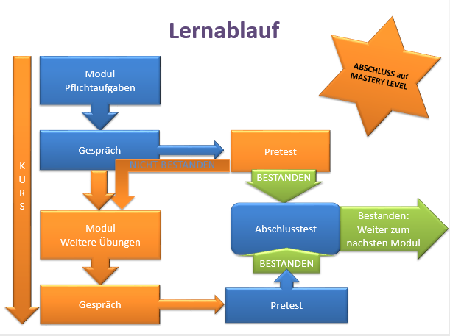
Abbildung 3: Lernablauf
Die Schülerinnen und Schüler bekommen zu Beginn eines Moduls in einer Kleingruppe eine Einführung durch die Lehrperson. Dabei erhalten sie, wenn nötig, auch Offline-Materialien zum Modul (z.B. Arbeitsblätter oder Vokabelkarten). Die Ziele des Moduls werden besprochen, sodass klar ist, was am Ende des Moduls beherrscht werden soll. Die Schülerinnen und Schüler erfahren auch, wie lange sie standardmäßig für dieses Modul brauchen sollten. Sie bearbeiten die Module jedoch dann im eigenen Tempo und werden dabei von den Lehrkräften betreut. Sie beginnen mit Modul 1, das sie in selbständiger Arbeit in einer vorbereiteten Lernumgebung (im Klassenraum sowie virtuell) erarbeiten. Sobald ein Kind die geforderten Lernziele und Kompetenzen erreicht hat, kann es zum Modultest antreten und damit das Modul abschließen. Es steigt dann sofort, spätestens aber ab der nächsten Unterrichtsstunde in das nächste Modul auf. Der Wechsel ist zeitlich völlig flexibel und individuell an den Lernstand des Kindes angepasst.

Zeitliche Flexibilisierung als Voraussetzung für Mastery

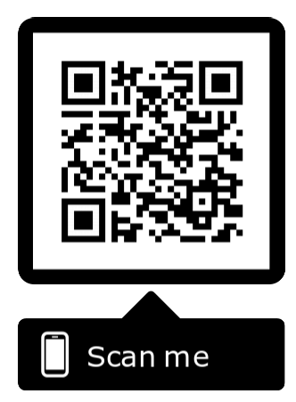
Zeitliche Flexibilisierung ist eine unabdingbare Voraussetzung für Mastery Learning, da Lernende unterschiedliche lange brauchen um die Kompetenzen zu erlangen. (Bloom, 1974) Das Grazer Modell basiert daher auf Unterricht in Mehrstufenklassen auf der 5. und 6. Schulstufe, in denen die Kinder im eigenen Tempo die Lernziele dieser Schulstufen erarbeiten. Da optimale Differenzierung auch zeitliche Flexibilität erfordert, ermöglicht das Flexi-System den Schülerinnen und Schülern der 1. und 2. Klasse für die Erreichung der Lernziele der 5. und 6. Schulstufe je nach Bedarf ein bis drei Jahre aufzuwenden.
Abbildung 4: Link zum Kurzfilm

Ein von den Lehrerinnen und Lehrern produzierter Kurzfilm (3:30) zeigt dies anschaulich: https://tinyurl.com/flexifilm2019
Flexi ist besser als normales Lernen. Man arbeitet schneller, obwohl es schwierig ist. Nicht alle sind immer auf einer Wellenlänge, aber es gibt nicht so viel Druck.
Schüler 2. Klasse

Das zeitlich flexible System, in dem die Schülerinnen und Schüler jederzeit Zugang zu den Materialien haben, ermöglicht es zB auch chronisch kranken Kindern zuhause selbständig zu lernen und ohne Verluste wieder in den Unterricht einzusteigen, wenn es ihnen körperlich möglich ist.

Exemplarische Lernverläufe
 |  | Schüler nimmt 3 Jahre in Anspruch |  | Schülerin nimmt 3 Jahre in Anspruch |  | regulärer Ablauf |  | Schülerin überspringt die 2. Klasse
Schuljahr |  | Schüler 1 |  | Schülerin 2 |  | Schüler 3 |  | Schülerin 4
1 |  | Modul 1 |  | Modul 1 |  | Modul 1 |  | Modul 1
1 |  | Modul 1 |  | Modul 1 |  | Modul 1 |  | Modul 2
1 |  | Modul 1 |  | Modul 1 |  | Modul 2 |  | Modul 3
1 |  | Modul 1 |  | Modul 2 |  | Modul 2 |  | Modul 4
1 |  | Modul 1 |  | Modul 2 |  | Modul 3 |  | Modul 5
1 |  | Modul 2 |  | Modul 2 |  | Modul 3 |  | Modul 6
1 |  | Modul 2 |  | Modul 3 |  | Modul 4 |  | Modul 7
1 |  | Modul 2 |  | Modul 3 |  | Modul 4 |  | Modul 8
1 |  | Modul 2 |  | Modul 3 |  | Modul 5 |  | Modul 9
1 |  | Modul 3 |  | Modul 4 |  | Modul 5 |  | Modul 10
1 |  | Modul 3 |  | Modul 4 |  | Modul 6 |  | Modul 11
1 |  | Modul 4 |  | Modul 4 |  | Modul 6 |  | Modul 12
2 |  | Modul 4 |  | Modul 5 |  | Modul 7 |  | vorzeitiges Aufsteigen in die 7. Schulstufe (wenn die anderen beiden Schularbeiten-fächer ebenfalls abgeschlossen sind.
2 |  | Modul 5 |  | Modul 5 |  | Modul 8
2 |  | Modul 6 |  | Modul 6 |  | Modul 8
2 |  | Modul 6 |  | Modul 6 |  | Modul 9
2 |  | Modul 7 |  | Modul 7 |  | Modul 10
2 |  | Modul 7 |  | Modul 7 |  | Modul 11
2 |  | Modul 7 |  | Modul 8 |  | Modul 11
2 |  | Modul 8 |  | Modul 8 |  | Modul 12
2 |  | Modul 9 |  | Modul 8 |  | Modul 12
3 |  | Modul 9 |  | Modul 9 |  | reguläres Aufsteigen  in die  7. Schulstufe
3 |  | Modul 10 |  | Modul 9
3 |  | Modul 10 |  | Modul 10
3 |  | Modul 11 |  | Modul 10
3 |  | Modul 11 |  | Modul 11
3 |  | Modul 12 |  | Modul 11
3 |  | „Verbesserung“ alter Module oder Zusatz-Modul |  | Modul 12 |  |  | 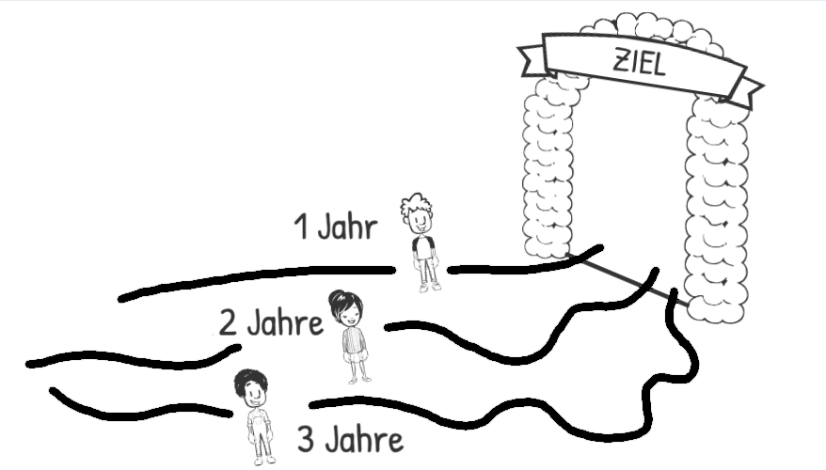

Rahmenbedingungen und Organisation

Flexible Differenzierung

Im Flexi-System ist flexible Differenzierung des Lernprozesses auf mehreren Ebenen möglich. Als Ausgangsbasis dient der Online-Modulplan, der Plicht und Erweiterungsaufgaben enthält. Schülerinnen und Schüler mit größerem Vorwissen können jedoch in Absprache mit der Lehrperson nur ausgewählte Übungen absolvieren und dann bereits zur Vorprüfung antreten. Zeigen sich dabei noch Schwächen in gewissen Bereichen, werden gezielt dazu weitere Aufgaben angeboten. So ist Akkzeleration möglich. Je nach Lernsituation des Kindes ist aber auch eine Vertiefung der Lerninhalte mit weiterführenden Aufgaben möglich.
Schülerinnen und Schüler, die mehr Unterstützung brauchen, finden bereits im Arbeitsplan weiteres Übungsmaterial. Im Gegensatz zum klassischen Schulalltag, wo schnelle Kinder mit weiteren Aufgaben beschäftigt werden, bekommen hier also jene Schülerinnen und Schüler mehr Aufgaben, die tatsächlich mehr Übung benötigen. Diese Angebote werden anhand des aktuellen Bedarfs ständig verbessert und erweitert. In manchen Fächern gibt es bereits eigene Trainingsmodule für Stoffgebiete des Primarbereichs, bei denen viele Schülerinnen und Schüler noch Lücken aufweisen. Dieses Angebot wollen wir in Zukunft noch ausbauen.
Das Flexi System ist eine win-win Situation. Der Lehrer muss nicht draußen stehen und unterrichten und die Schüler lernen was fürs Leben. (Schüler 2. Klasse)

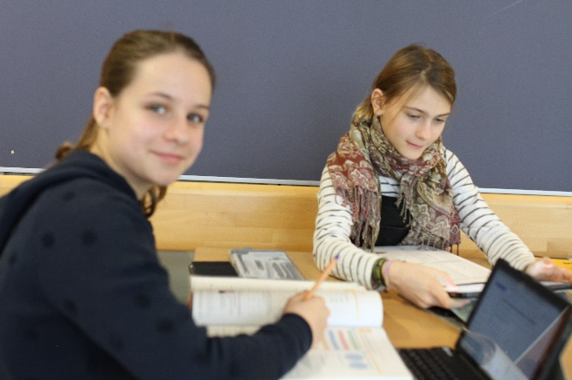
Abbildung 5: Schülerinnen bei der Arbeit

Ein ganz zentrales Standbein der individuellen Förderung ist die persönliche Betreuung durch die Lehrperson. Durch die digitale Lernumgebung, die die Lernenden durch das Modul leitet, ist die Lehrperson freigespielt um individuelle Förderung zu geben. Diese findet meist in Kleinstgruppen oder sogar in Einzelförderung statt. Diese 'private Nachhilfe' ist im klassischen Schulsystem nicht umsetzbar.

Trotz des intensiven Einsatzes der Lehrkräfte kann das System natürlich nicht an die Effektivität von Einzelunterricht herankommen, da die vier Lehrpersonen bis zu 50 Schülerinnen und Schüler betreuen, und manche der Lernenden nur mit ständiger Einzelbetreuung durchgehend effektiv arbeiten würden. Es zeigt sich jedoch, dass das System eine höhere Effizienz aufweist als klassischer Unterricht. (Siehe „Erste Erfolge“ Seite 16’)

Lernen in Mehrstufenklassen

Mehrstufenklassen sind für Mastery Learning nicht unbedingt notwendig, erleichtern die Durchführung jedoch. Während im traditionellen System Schülerinnen und Schüler die langsamer lernen zurückbleiben und die Klasse wiederholen müssen und sich häufig als Versager fühlen, können langsamere Lernende in Mehrstufenklassen im gewohnten Klassenverband verbleiben bis sie ihre Lerninhalte erfolgreich erworben haben. Ab dem zweiten Jahr im Flexi-Verband werden sie von den neu dazukommenden Schülerinnen und Schülern als Expertinnen und Experten wahrgenommen, und erleben sich selbst als kompetent. In der altersheterogenen Gruppe wird ihnen bewusst, wie viel sie schon gelernt haben. Das erhöht die Selbstwirksamkeitswahrnehmung und motiviert zum weiteren Lernen.

Da die Schülerinnen und Schüler im zweiten und dritten Jahr in der Flexi Klasse immer genau dort weiterarbeiten, wo sie im Vorjahr aufgehört haben, verlieren sie durch ein drittes Jahr im System keine Zeit durch unnötiges und demotivierendes Wiederholen bereits gelernter Inhalte, sondern arbeiten sofort an den nächsten Lernzielen und nützen die zusätzliche Zeit produktiv.

Exemplarische Schülerverteilung in den Flexiklassen
Kinder im ersten Jahr  Kinder im zweiten Jahr  Kinder im dritten Jahr  Kinder im vierten Jahr  Kinder im fünften Jahr | Regelklasse | Flexi Klassen
5. Schulstufe | 1a | Flexi grün | Flexi blau
6. Schulstufe | 2a | Flexi grün | Flexi blau
7. Schulstufe | 3a | Flexi 3f
8. Schulstufe | 4a  Das Schuljahr war echt toll. Ich bin stolz darauf, was wir alles erreicht haben. Die meisten Flexis im 2. Jahr steigen in die 3. Klasse auf. Dann werden wir mit den Jüngeren nicht mehr zusammen sein. Das wird eine Veränderung, denn wir sind in diesem Schuljahr alle als Klasse zusammengewachsen.  Schülerin 2. Klasse | Flexi 4f

Lernsettings
Obwohl die Kinder an unterschiedlichen Inhalten arbeiten, sind sie immer in einen gemeinsamen sozialen Kontext eingebettet. Häufig finden sich Kinder aus unterschiedlichen Jahrgängen oder Modulen zu Lerngruppen zusammen. Die Mehrstufenklasse ermöglicht auf ideale Weise Peer-Teaching und jedes Kind hat unabhängig davon, ob es schnell oder langsam lernt, die Möglichkeit, in die Rolle des Experten zu schlüpfen und Kindern in vorangegangenen Modulen zu helfen. So erfolgt individualisiertes, digital unterstütztes Lernen ohne Gefahr der Vereinsamung.
Flexi ist zusammenhelfen und zusammenarbeiten. Flexi bedeutet, mit Modulen zu arbeiten. Flexi ist bunt und Flexi heißt auch, Spaß miteinander zu haben.
Schülerin 1. Klasse

Mehr Flexibilität durch Teamteaching

Für jede Klasse sind in den Fächern Deutsch, Englisch und Mathematik je zwei Lehrpersonen (Teamteaching) vorgesehen. Die Stunden der Hauptfächer sind in den Flexi-Klassen parallel gesetzt. Durch diese spezielle Logistik des Stundenplans, sind in diesen Stunden in Summe 4 Fachlehrkräfte präsent, die gemeinsam die Kinder der beiden Klassen betreuen. Weiters stehen den beiden Mehrstufenklassen in diesen Fächern vier Räume zur Verfügung. Die Schülerinnen und Schüler arbeiten in Lerngruppen an ihren Modulen und wechseln diese je nach Lernfortschritt.
Die Lehrpersonen unterrichten entsprechend dem Konzept der Flexi-Klasse die Schülerinnen und Schüler in den unterschiedlichen Lernphasen. Wie die folgende Tabelle zeigt, können die vier Lehrpersonen gemeinsam, in den vorgesehenen vier bis fünf Wochenstunden pro Fach, alle laufenden Module betreuen. So wird Teamteaching optimal zum Zweck der individuellen Lernprozessbegleitung der Schülerinnen und Schüler eingesetzt. Die Schülerzahlen in diesem Beispiel sind zufällig gewählt und variieren ständig je nach Lernfortschritt der Kinder.

Die Praxis-Mittelschule nimmt in jedem neuen Jahrgang so viele Schülerinnen und Schüler auf, wie aus den beiden parallelen Mehrstufenklassen (5. und 6. Schulstufe) in die dritte Klasse (7. Schulstufe) aufsteigen.

Raum | Raum 1  Klassenraum grün | Raum 2  Klassenraum gelb | Raum 3  Lernumgebung | Raum 4  Zusatzraum
- Stunde | Freies Arbeiten  (13 Kinder) | Freies Arbeiten  (13 Kinder) | Inputphase Modul 1  (6 Kinder) | Inputphase Modul 2  (12 Kinder)
- Stunde | Individuelle Lerngespräche |  | Inputphase Modul 1  (6 Kinder) | Inputphase Modul 2  (12 Kinder)
- Stunde | Inputphase Modul 3  (7 Kinder) | Inputphase Modul 4  (10 Kinder) | Freies Arbeiten  (14 Kinder) | Freies Arbeiten  (14 Kinder)
- Stunde | Inputphase Modul 3  (7 Kinder) | Inputphase Modul 4  (10 Kinder) | Individuelle Lerngespräche
LehrerIn | Lehrperson 1 | Lehrperson 2 | Lehrerperson 3 | Lehrperson 4

Unterricht aus Sicht der Lehrperson
Jede Lehrperson unterrichtet in beiden Klassen. Nach Absprache im Team übernimmt die Lehrkraft ein Modul, begleitet die Kinder des jeweiligen Moduls in Inputphasen und individuellen Lerngesprächen. Außerdem betreut sie die gesamte Klasse in den freien Arbeitsphasen, während die Kolleginnen und Kollegen ihre Inputphasen halten und Gespräche führen. Die Dauer der Inputphasen variiert nach Bedarf und umfasst nur selten eine volle Unterrichtseinheit. Schließt ein Kind ein Modul ab, wird es an die Lehrkraft übergeben, die das Folgemodul unterrichtet. Für jede Lehrkraft resultieren daraus ständig wechselnde Lerngruppen. Jeder Schüler/Jede Schülerin wird im Laufe der Zeit von allen vier Lehrpersonen betreut. Alle vier Fachlehrpersonen sind für das Kind Ansprechpartner bei Fragen oder Problemen.

Die Entwicklung des Flexi-Systems und der dafür notwendigen Materialien (inklusive der Online-Materialien auf der Moodle Lernplattform) verlangen höchste Methodenkompetenz und auch hohe technische Kompetenz von den Lehrkräften. Die umfangreiche Arbeit bei der Erstellung des Unterrichtsmaterials wird jedoch durch die freiwerdende Zeit belohnt, die die Lehrpersonen im Unterricht dann gezielt zur Förderung Einzelner oder kleiner Gruppen zur Verfügung haben. Dadurch entsteht auch ein ganz anderes, persönlicheres Verhältnis zu den Kindern.
Wenn wir beim Betreten der Schule schon von Kindern umringt werden, die hochmotiviert fragen, ob sie heute den Modultest X machen dürfen, schlagen unsere Lehrer/innenherzen höher, und wir wissen: die viele zusätzliche Arbeit hat sich ausgezahlt. (Pölzleitner)
Die Rolle der Lehrpersonen hat sich durch die klar definierten Lernziele und die Modultests stark verändert:
Wir werden von den Kindern eher als Coaches betrachtet, die dabei helfen, die Tests zu bestehen. Wenn Kinder einen Test nicht bestehen, suchen Sie nach den Ursachen und nach geeignetem Übungsmaterial, um beim nächsten Versuch erfolgreich zu sein. Auch Schularbeiten (die wir leider noch schreiben müssen) haben ihren Schrecken großteils verloren, denn sie werden als eine weitere Gelegenheit wahrgenommen, einige Lernziele abzuhaken. Wer das noch nicht schafft, kann die noch nicht erreichten Ziele jederzeit später erledigen. Dieses „noch nicht“ vermeidet unnötigen Stress und ermöglicht es den Kindern, zielorientiert und Schritt für Schritt in überschaubaren Portionen zu arbeiten.

Das Grazer Modell des Digitalen Lernens

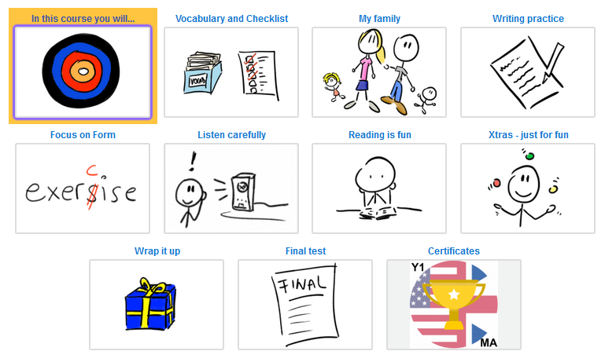
Das Lernmaterial für dieses Modell wurde auf lernplattform.schule.at, der Moodle Plattform, die für Bundesschulen gratis verfügbar ist und der DSGV entspricht, aufgebaut.
Abbildung 6: Beispiel einer Modulübersicht auf Moodle
Jedes Modul ist als ein Kurs auf der Lernplattform angelegt. Die Module haben jeweils mehrere Unterbereiche (sieheAbbildung 3: Beispiel einer Modulübersicht auf Moodle).

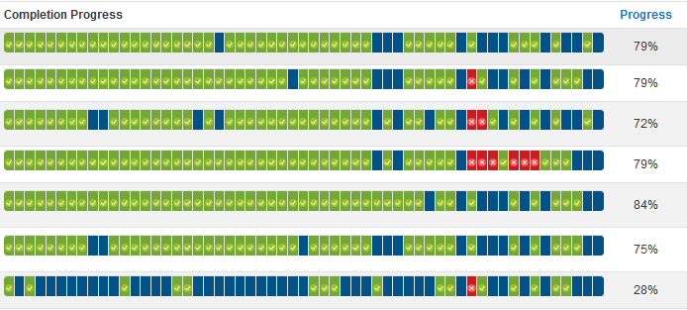
Da alle Online- und auch alle Offline-Aufgaben in der Lernplattform abgebildet sind, wird der Arbeitsfortschritt digital aufgezeichnet, sodass die Lehrpersonen jederzeit einen optimalen Überblick über die individuellen Lernfortschritte der einzelnen Schülerinnen und Schüler haben. Auf diese Weise können sie informationsbasierte Entscheidungen für weitere didaktische und pädagogische Maßnahmen für jedes einzelne Kind treffen. Schülerinnen und Schüler, sowie deren Eltern, können den individuellen Lernstand auf der Lernplattform jederzeit einsehen.
Abbildung 7: Fortschrittsbalken auf Moodle

Erfolgsfaktor Softskills

Eine wichtige Voraussetzung für das Funktionieren des Systems ist das begleitende soziale Lernen. Hier lernen die Schülerinnen und Schüler jene Fähigkeiten und Fertigkeiten, die notwendig sind, um erfolgreich selbständig zu lernen. Wir stützen uns dabei auf „The 7 Habits of Highly Effective People“ von Stephen Covey.
Dadurch lernen die Schülerinnen und Schüler nicht nur sich im Modulsystem gut zurechtzufinden, sondern erwerben auch wertvolle Fähigkeiten für ihren weiteren Lebensweg.
Abbildung 8: Covey, The 7 Habits of Highly Effective People
Flexi ist cool. Flexi bedeutet Klassengemeinschaft. Flexi heißt stark und proaktiv sein. Flexi bedeutet, entscheiden, wie du handelst.
Schülerin 1. Klasse

Im Buch „The Leader in Me“ beschreibt eine Lehrerin ihre Gedanken während eines Seminars von Steven Covey:
Muriel, if you could teach these principles to young children, they would not have to wait until they were adults to learn them. If they looked through the lens of the 7 Habits beginning at an early age and continued to look through that lens for the rest of their lives, how different not only their lives might be but how different our world might be (Covey 2008: S.19)
Auch an der Praxis-Mittelschule sind wir überzeugt, dass das Erlernen und Üben der 7 Habits das Leben unserer Schülerinnen und Schüler langfristig positiv beeinflusst.
Die wichtigste und zugleich auch am schwersten umzusetzende Angewohnheit ist das Pro-Aktiv Sein. Dabei geht es darum, seinen eigenen Einflussbereich bewusst zu gestalten und Verantwortung sowohl für seine Handlungen als auch seine Gefühle zu übernehmen. Keine leichte Aufgabe für 10 bis 13-Jährige, die teilweise bereits in die Pubertät kommen. Umso schöner ist jede einzelne Situation, in der man Kinder im proaktiven Handeln beobachten kann.
Besonders beeindruckend zeigte sich das war bei einer Klassenfahrt. Statt den erwarteten 4-Bett Zimmern gab es nur 8-Bett Zimmer. Die Kinder nahmen es gelassen. Als es dann darum ging, Zimmerregeln zu besprechen schickten sie uns Lehrer und Lehrerinnen doch glatt aus dem Raum. „Wir schaffen das schon“, meinten sie und setzen sich alle zusammen in einen Kreis, um sich gemeinsam die Regeln auszumachen. Hier zeigte sich auch das erste Mal, wie viel Arbeitserleichterung es für die Lehrkräfte bedeutet, wenn die Kinder gute soziale Fähigkeiten entwickeln.
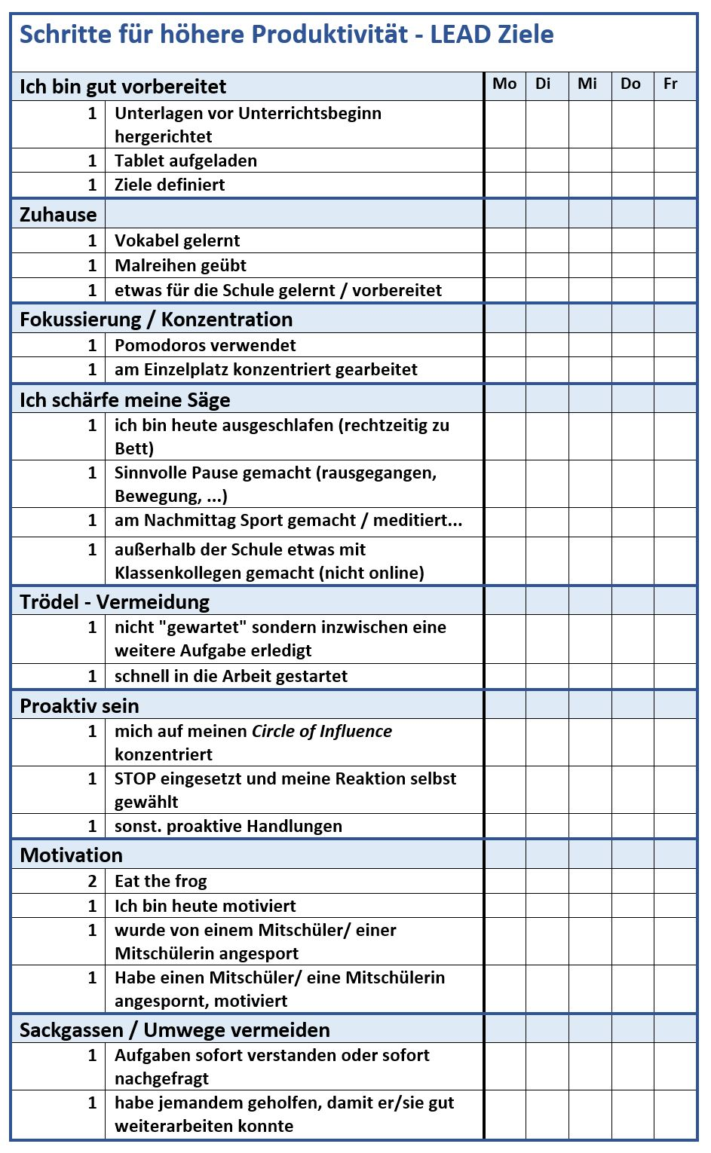
Genauso hilft es beim Lernen, wenn Kinder (und Lehrkräfte) von Anfang an ein klares Ziel vor Augen haben (Covey, „To keep the end in mind“), die Kinder also bereits zu Beginn eines Lernabschnittes erfahren, welche Kompetenzen sie in diesem Abschnitt erlangen sollen und wie sie diese am Ende des Moduls unter Beweis stellen können. So verändert sich die Arbeit weg vom Abarbeiten von Übungen hin zum zielgerichteten Lernen.
Unerlässlich für die Arbeitsform ist gutes Zeitmanagement, daher geht es schon bald um „Put first things first“, wo die Schülerinnen und Schüler den Unterschied zwischen wichtig und dringend erlernen und in ihrer Planung entsprechend berücksichtigen. Zeitfresser werden aufgedeckt und so weit wie möglich beseitigt. Auch wenn es nicht immer optimal klappt, in der Selbstorganisation sind die Flexi Schülerinnen und Schüler so manchem Studierenden überlegen.

Später im Jahr geht es dann auch um das gute Miteinander, das gegenseitige Zuhören, Win-Win-Denken und Synergien finden. Nicht zuletzt wird auch darauf geachtet ‚die Säge zu schärfen‘ und genügend Erholung und Schlaf zu haben, damit die Schulzeit effektiv zum Lernen genützt werden kann.
Abbildung 9: LEAD Ziele

Um die Verhaltensweisen zu Gewohnheiten werden zu lassen, ist es nötig sie möglichst häufig und regelmäßig in den Alltag einzubauen. Dabei hilft ein Trick aus dem Management, die sogenannten LEAD Maßnahmen, die in Abbildung 6: LEAD Ziele dargestellt sind. (McChesney et al, 2012) Das sind Verhaltensweisen, die einem dabei helfen, seine Ziele zu erreichen. Diese wurden von den Lehrkräften für die Flexi Klassen erstellt. Für jede LEAD Maßnahme gibt es einen Punkt (z.B. ausgeschlafen in die Schule kommen, die Ziele für den Tag formuliert haben, die Schulsachen vor dem Unterricht herrichten, eine große Aufgabe gleich am Anfang erledigen, proaktiv für die Klassengemeinschaft handeln, jemandem helfen). Durch die spielerische Punktejagd werden die Schülerinnen und Schüler automatisch effektiver.

Das Lernen des „Fachvokabulars“ gehört beim sozialen Lernen genauso dazu, wie das Üben und Anwenden. Durch die gemeinsame Sprache, wird die Wirkung noch verstärkt, daher werden auch die Eltern am Elternabend kurz in die 7 Habits eingeführt.
Die Lehrkräfte achten auch darauf, alltägliche Vorfälle in Hinblick auf die 7 Habits zu betrachten und mit den Schülerinnen und Schülern zu analysieren. So wird z.B. ein Kind, das seinen Spindschlüssel vergessen hat, sich aber gleich organisiert, dass es an dem Tag seine Dinge im Spind einer Freundin unterbringen kann und das dem Lehrer mitteilt, nicht für sein Versäumnis getadelt, sondern für seinen lösungsorientierten Ansatz gelobt. Natürlich versuchen auch Lehrerinnen und Lehrer als Vorbilder nach den 7 Habits zu leben.

Alles in allem macht die Arbeit mit und an den 7 Habits das Leben für alle Beteiligten leichter und es ist erstaunlich, wie reif bereits 10 bis12-Jährige ihre Handlungen reflektieren können.

Erste Erfolge


Die Ergebnisse der ersten beiden Jahre sind äußerst erfolgversprechend. Die Kinder arbeiten sehr selbständig und haben klare Ziele vor Augen, die sie ganz unterschiedlich schnell erreichen. Für begabte Kinder bietet das Flexi-System die Möglichkeit, entweder schneller voranzukommen, oder auch mehr in die Tiefe zu gehen. Vor allem für Kinder mit Migrationshintergrund, die sich häufig aufgrund ihrer noch schlechten Deutschkenntnisse für eine Mittelschule entscheiden, ist dies eine gute Möglichkeit auf hohem Niveau zu arbeiten. Für Kinder mit erhöhtem Förder- oder Nachholbedarf bietet diese Art der Differenzierung die Chance, die Dinge wirklich zu verstehen und tragfähige Kompetenzen zu entwickeln. Hier wird nicht auf Sand gebaut, sondern nach dem Prinzip des Mastery Learnings ein Stein auf den anderen gesetzt (Bloom, 1968). Dadurch können auch langsame Lerner echte, dauerhafte Kompetenzen erwerben und nach Abschluss der Sekundarstufe 1 eine weiterführende Schule besuchen.

Abbildung 11: Stabiles Fundament für den weiteren Bildungsweg.
Abbildung 10: Auf einer löchrigen Mauer kann man kein stabiles Haus bauen.

Zusammensetzung des Jahrgangs
Der untersuchte Jahrgang (6. Schulstufe) besteht aus 21 Schülerinnen und Schülern, wobei einer davon die Eingangsstufe in nur einem Jahr durchlaufen hat.
Bei Schuleintritt waren 5 Schülerinnen und Schüler aufgrund ihrer geringen Deutschkenntnisse nicht beurteilt, 8 Kindern wurde keine AHS Reife ausgewiesen. Im Laufe der ersten 1,5 Jahre stießen noch 4 Abbrecher aus der AHS dazu. Fünf Kinder hatten beim Eintritt in die Praxis Mittelschule eine ausgewiesene AHS Reife.
Abbildung 12: Schülerverteilung

Am Ende der 6. Schulstufe wurden die Schülerinnen und Schüler im Rahmen der IKM in Deutsch (Lesen und Sprachbewusstsein), in Englisch (Lesen und Hören) sowie in Mathematik getestet.
Die Klasse war in allen Bereichen deutlich über dem Referenzwert.

Bei dieser Testung wurde auch bereits ein Schüler der ersten Klasse mit getestet, der im Folgejahr in die dritte Klasse aufgestiegen ist, also ein Jahr übersprungen hat.

Lerngegenstände und Kreativfächer
Die Lerngegenstände und Kreativfächer werden teilweise ebenfalls altersheterogen in Modulen unterrichtet und teilweise in altershomogenen Gruppen geführt. Jene Fächer, die in altersheterogenen Settings stattfinden, testen derzeit unterschiedliche Modelle. So haben einige Fächer den Stoff der ersten und zweiten Klasse in zwei Lernpakete aufgeteilt, die jährlich alternierend unterrichtet werden, mit einem Zusatz- und Vertiefungsangebot für jene Schülerinnen und Schüler, die drei Jahre im System bleiben. Andere Fächer erproben ein Modulsystem, indem alle Inhalte in drei Arbeitsphasen geteilt werden, von denen im ersten Jahr die erste bearbeitet wird, im zweiten Jahr die nächste und im dritten Jahr noch eine Vertiefung der Inhalte möglich ist. So kehren die Themen jährlich wieder, die Inhalte dazu verändern sich aber.

Weitergabe unseres Wissens für Kolleginnen und Kollegen
Das Flexisystem zeigt, wie differenzierter Unterricht für so viele, ganz unterschiedliche Kinder zum Erfolg führen kann, die sonst vielleicht einer Leistungsgruppe oder einem Schultyp zugeordnet würden und dort konstant über- oder unterfordert wären.

Obwohl unser System erst seit kurzem besteht, durften wir uns bereits über zahlreichen nationalen wie internationalen Besuch freuen. Aufgrund der hohen Nachfrage bieten wir ab dem Schuljahr 2019/2020 unseren Kolleginnen und Kollegen die Möglichkeit, im Rahmen einer 4-stündigen schulintern bzw. schulübergreifenden Lehrerfortbildung (SCHILF/SCHÜLF) mit dem Titel „Individualisierung durch Digitalisierung 1: Einführung in das digital unterstützte Mehrstufenkonzept in der Sekundarstufe 1 mit Schulbesuch“ den Unterricht zu besuchen, sowie Informationen über das Flexisystem zu erhalten. Für Schulen, die sich für unser digitales Konzept interessieren, gibt es zusätzlich noch Aufbauworkshops.

Sie finden beide Angebote direkt auf der Homepage der PH Steiermark:
https://www.phst.at/fortbildung/angebote-fuer-schulen/schilfschuelf/

Literatur:

Bloom, B. S. (1968). Learning for mastery. Perspectives on instructional time, 1, 1–12.

Bloom, B. S. (1974). Time and learning. American Psychologist, 29(9), 682-688.

Covey, S. (2004). The Seven Habits of Highly Effective People. Simon & Schuster / Paula Wisemann Books.

Covey, S. R. 2008. The Leader in Me: How Schools and Parents around the World are Inspiring Greatness, One Child at a Time, New York, NY: Simon and Schuster.

Helmke, A. (2012). Unterrichtsqualität und Lehrerprofessionalität. Diagnose, Evaluation und Verbesserung des Unterrichts. Seelze-Velber: Klett/Kallmeyer.

Hofbauer, C. & Westfall-Greiter, T. (2015). School Walkthrough. Ein Werkzeug für kriteriengeleitete Schulentwicklung (2. Auflage). Online verfügbar unter www.lernende-schule.at.

Kaiser R., & Kaiser A. (2017). „Was ist Grundbildung“. In Weiterbildung, Zeitschrift für Grundlagen, Praxis und Trends. 1/2017, S. 26-29. Köln: Wolters Kluwer GmbH

Landmann, M., Perels, F., Otto, B., Schnick-Vollmer, K. & Schmitz, B. (2015). „Selbstregulation und selbstreguliertes Lernen“. In E. Wild & J. Möller (Hrsg.), Pädagogische Psychologie (S. 45–66). Berlin, Heidelberg: Springer VS.

McChesney, Chris., Covey, Sean.Huling, Jim. (2012) The 4 disciplines of execution:achieving your wildly important goals New York : Free Press

Tomlinson, C. A. (2014). The Differentiated Classroom. Responding to the Needs of All Learners. Alexandria: ASCD.

Sponsor

Das Flexi – Konzept wird seit Projektstart von der Industriellenvereinigung unterstützt.



